Муниципальное бюджетное общеобразовательное учреждение
«Костенская средняя общеобразовательная школа»
____________________________________________________________________

Сценарий мероприятия, посвященного
Дню защитника Отечества,
Квест
«Потерянная награда»

Автор: классный руководитель 6 класса
Пальчикова Т.П.

Костенки 2021

Цели:
углубить представления детей о празднике, посвященном Дню защитников Отечества, расширить знания об истории боев в годы ВОВ на территории села Костенки;
продолжить воспитывать чувство патриотизма, любовь и уважение к защитникам Родины, края, села;
вести пропедевтическую работу по воспитанию будущих защитников своей страны;
развивать интерес к созидательному творчеству у учащихся;
способствовать укреплению и сплочению классного коллектива через участие в воспитательных мероприятиях.
Возраст: 11-12 лет
Оборудование: ноутбук, аудиосистема, карта прохождения испытания, кегли и повязки на глаза для конкурса «Минное поле», бинты и ножницы для конкурса «Медбрат», детали одежды для конкурса «Диверсант», листы А4 с ребусами, картина Елтинского «Бой на костенском плацдарме», лист А4 с изображением награды Орден Красного знамени, плакаты для украшения классной комнаты в честь празднования 23 февраля, сувениры-подарки к празднику Защитника Отечества.
Место проведения: начало мероприятия – кабинет истории, прохождение испытаний – рекреации и кабинет биологии, географии, окончание мероприятия, подведение итогов – кабинет школьного музея, где расположена экспозиция «Бой на костенском плацдарме»

Ход мероприятия
Вступление.
Учитель.
23 февраля наша страна отмечает День защитника Отечества! Мы хорошо знаем, что мирное небо над головой, покой граждан страны, ее честь и достоинство защищают воины Российской Армии: солдаты, летчики и танкисты, пограничники и матросы.
Во все века героизм и мужество воинов России, мощь и слава русского оружия были неотъемлемой частью величия Российского государства.
С 1946 года праздник стал называться Днём Советской Армии и Военно-Морского Флота.
С 10 февраля 1995 года праздник называется «День защитника Отечества».
Сегодня большинство граждан России рассматривают День защитника Отечества как день настоящих мужчин.
Поздравлений заслуживают те, кто в разные годы защищал нашу Родину, и те, кто сейчас оберегает наш покой.

1 ученица: Слово «солдат» произошло от итальянского слова «СОЛЬДО», что значит монета, жалование. А чтобы это значило? Это означает категорию военнослужащих, которые когда-то получали жалование за службу в государственных войсках. И впервые в России слово «солдат» стало употребляться при Петре I.
Первым солдатом регулярной русской армии стал Сергей Бухвостов. Он прожил до 86 лет и ему установлен памятник «Первый русский солдат»

2 ученица:
На суше, в небе, на морях
И даже под водою
Солдаты мир наш берегут
Для нас, дружок, с тобою.

1 ученица:
В тревожный день и в трудный час
Собой закрыть готовы нас.
Им дрожь в коленках не нужна,
Ведь за спиной у них страна.
И каждый из солдат – герой.
С врагом вступал в неравный бой.

2 ученица: Самые страшные испытания на плечи защитников Отечества ложатся в военные годы. В годы ВОВ наше село освобождалось от немецко-фашистских силами советских солдат. Бойцы 141 стрелковой дивизии под непрерывным обстрелом противника штурмовали правый берег Дона. Благодаря их мужеству и самоотверженности мы с вами живем под мирным небом.
Учитель: В нашем школьном музее произошло ЧП: произошла неразбериха в документах. И утеряны сведения о лице, которому принадлежит награда. Посмотрите, это Орден Красного знамени(демонстрация) - один из высших орденов СССР. Первый советский орден. Был учреждён для награждения за особую храбрость, самоотверженность и мужество, проявленные при защите Отечества.
Поручить сложную задачу – найти данные о том, кому принадлежит Орден, мы можем поручить только самым смелым, умным и выносливым – нашим мальчикам.
Правила квеста: вы получаете маршрутные листы, на которых перечислена последовательность и место прохождения испытаний. За успешное выполнение каждого задания вам будет даваться подсказка, которая поможет найти данные о том, кому принадлежит награда.
Желаем вам удачи!

Девочки проводят испытания, следят за правильностью выполнения заданий.

1 испытание «Собери волю в кулак»
Для настоящего защитника сила воли – необходимое качество. Ведь приходится каждый раз преодолевать себя. Воины 141 стрелковой дивизии в ходе боев за освобождение нашего села раз за разом, превозмогая страх и отчаяние, пытались сбросить немцев с занятого ими высокого берега Дона.
Воспитывать силу воли в себе необходимо с детства!
Выражение «Собрать волю в кулак» означает способность человека сознательно контролировать своё поведение, владеть собой, управлять своими действиями, преодолевать трудности в достижении поставленных целей.
Вам задание: одной рукой собрать в кулак лист А4.
Команда получает следующую цифру для пароля - 8
2 испытание – Минное поле. Победы можно добиться только сообща. Каждый из солдат армии, освобождавшей нашу Родину, знал, что рядом с ним – товарищ, смелый и преданный.
Вам предстоит показать умение работать в команде, доверять товарищу и брать на себя ответственность за работу команды. Перед вами – минное поле. Один из вас с завязанными глазами должен обойти все препятствия. Вашими глазами будут ваши напарники.
Команда получает следующую цифру для пароля - 1
3 испытание: Медбрат. В нашем школьном музее хранится отрывок из письма одного из участников боев за освобождение села Костенки. Никитин А.В. отметил: «По понесенным потерям и жестокости сражения не помню ни одного другого боя в 1942-1944 годах, в которых мне пришлось участвовать.» Под непрерывным огнем нашим солдатам не удавалось уносить с поля боя погибших товарищей. Их тела завалило снегом, весной начался сильный разлив, который тоже не позволил собрать и захоронить павших воинов. И только в конце весны в общей могиле были погребены мужественные герои, позже многих перезахоронили в братской могиле в с. Гремячье.
На войне, в армии, да и просто в повседневной жизни пригодится умение оказывать помощь пострадавшему. От скорости медицинского персонала зачастую зависит жизнь и здоровье человека. Давайте посмотрим, как вы сумеете оказать помощь пострадавшему.
Задание: перемотать бинт в рулон и перевязать рану пострадавшему(палец)
Команда получает следующую цифру для пароля - 9

4 испытание: Диверсант. Вами были пойманы диверсанты. Это те, кто разрушает, выводит из строя военные или государственные объекты, либо проводит подготовку такой деятельности. Ваше задание – быть наблюдательными, подмечать все детали.
Сейчас вы внимательно рассмотрите ведущего и запомните все детали его внешности. Потом отвернетесь и после паузы ответите на вопросы, что изменилось в облике человека.
Команда получает следующую цифру для пароля - 4

5 испытание: Сообщение от связиста. Хорошая память и внимательность необходимы каждому солдату. От связистки получено сообщение. Прослушайте его и попытайтесь повторить как можно более точно:
Бои за освобождение Костенок шли в августе 1942года. 687 и 745 стрелковые полки сумели овладеть Александровкой и частью села Костенки.
Команда получает следующую цифру для пароля - 2

Заключительное испытание проводится в кабинете, где расположена экспозиция школьного музей «Повесть костенских лет», посвященная событиям ВОВ в нашем селе.
Усатый шифр. Задание само по себе простое и незамысловатое – обычный шифр. Но в качестве шифра используются усы.
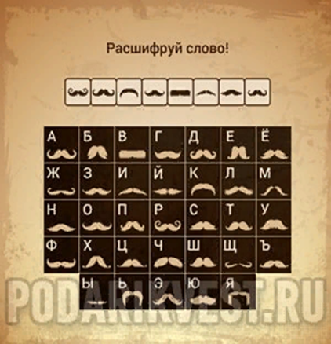

Команда получает флешки с зашифрованным документом. Используя полученные подсказки и ноутбук, мальчики открывают документ:
Текст документа, который был открыт с помощью пароля:
В августе 1942 года шли ожесточенные бои за освобождение села Костенки и Александровка от немецко-фашистских захватчиков. Этим событиям посвящена картина, расположенная в нашем школьном музее:
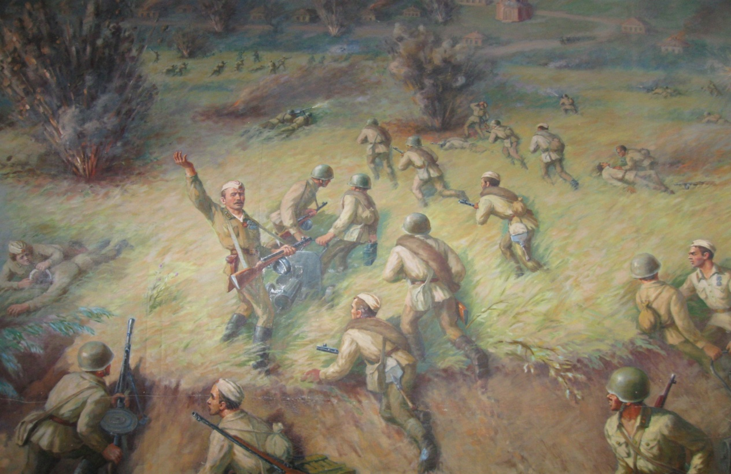

На переднем плане мы видим командира 745 стр. полка майора Хлебникова Е.Я., который поднимает бойцов в атаку. Медсестра тащит к берегу раненого в голову Баскакова Н.И.

Общие сведения
Фамилия, имя, отчество: Ефим Яковлевич Хлебников
- Дата рождения военнослужащего: __.__.1902
- Время поступления на службу: __.__.1923
- Место призыва: нет данных
- Воинское звание на момент награждения: майор
- Место службы: 745 сп 141 сд ВорФ
Награда
Чем награждён: Орден Красного Знамени
- Дата представления к награде: 02.11.1942
- Дата совершения подвига: 05.07.1942-12.08.1942
Подведение итогов и награждение.
Учитель: Спасибо всем участникам квеста. Вы сделали очень важное дело – восстановили порядок и справедливость. Теперь мы знаем, что высокой награды был удостоен командир 745 стр. полка майора Хлебникова Е.Я.
1 ученица:
Дорогие наши мальчишки!
Мы видели, что вы самые умные!
Самые веселые! Самые озорные!
Самые спортивные!
Самые внимательные!
Самые смелые!
2 ученица:
Мы с праздником Вас поздравляем солдатским,
Но видеть всегда вас хотим только в штатском,
А, если уж в форме, то только в спортивной,
Для бега, футбола и жизни активной!

